广东肇庆市实验中学高一数学单元测验题
《算法语言》
一、选择题
1．我们已学过的算法有求解一元二次方程的求根公式，加减消元法求二元一次方程组解，二分法求函数零点等．对算法的描述有①对一类问题都有效；②对个别问题有效；③计算可以一步步地进行，每一步都有惟一的结果；④是一种通法，只要按部就班地做，总能得到结果．以上正确描述算法的有 ( )
A．1个 B．2个 C．3个 D．4个
2．算法的过程称为“数学机械化”，数学机械化的最大优点是可以让计算机来完成，中国当代数学家在这方面研究处于世界领先地位，为此而获得首届自然科学500万大奖的是( )
A．袁隆平 B．华罗庚
C．苏步青 D．吴文俊
3．算法
S1 m=a
S2 若b<m，则m=b
S3 若c<m，则m=d
S4 若d<m，则 m=d
S5 输出m，则输出m表示 ( )
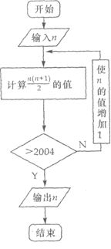
A．a，b，c，d中最大值
B．a，b，c，d中最小值
C．将a，b，c，d由小到大排序
D．将a，b，c，d由大到小排序
4．算法:
S1 输入n
S2 判断n是否是2，若n=2，则n满足条件，若n>2，则执行S3
s3 依次从2到n一1检验能不能整除n，若不能整除n,满足上述条件的是 ( )
A．质数 B．奇数 C．偶数 D.约数
5.右图输出的是
A．2005 B．65 C．64 D．63
6．如下程序框图是古代一数学家的算法程序框图，它输出的结果S代表
A．一个数列的和
B．一个n次多项式系数的和
C．自变量取x。时，n次多项式函数的值
D．自变量取x。时，n个代数式的值
7．我国古代数学发展一直处于世界领先水平，特别是宋、元时期的“算法”，其中可以同欧几里德辗转相除法相媲美的是 ( )
A．割圆术 B．更相减损术 C．秦九韶算法 D．孙子乘余定理
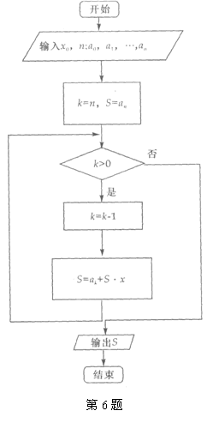
8．学了算法你的收获有两点，一方面了解我国古代数学家的杰出成就，另一方面，数学的机械化，能做许多我们用笔和纸不敢做的有很大计算量的问题，这主要归功于算法语句的( )
A．输出语句 B．赋值语句
C．条件语句 D．循环语句
9．读程序
甲：INPUT i=1 乙：INPUT I=1000
S=0 S=0
WHILE i≤1000 DO
S=S+i S=S+i
i=i+l I=i一1
WEND Loop UNTIL i<1
PRINT S PRINT S
END END
对甲乙两程序和输出结果判断正确的是 ( )
A．程序不同结果不同
B．程序不同，结果相同
C．程序相同结果不同
D．程序相同，结果相同
10．在上题条件下，假定能将甲、乙两程序“定格”在i=500，即能输出i=500 时一个值，则输出结果
A．甲大乙小 B．甲乙相同
C．甲小乙大 D．不能判断
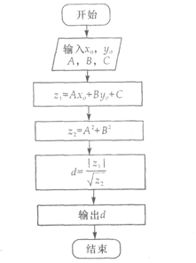
二、填空题
11．你要乘火车去外地办一件急事，请你写出从自己房间出发到坐在车厢内的三步主要算法S1 ，S2 ，S3 ．
12．将51化为二进制数得 ．
13．右边程序框图输出d的含义是
14．INPUT x
IF 9<x AND x<100 THEN
a=x＼10
b=x MOD 10
x=10※b+a
PRINT x
END IF
END
(注：“＼”是x除10的商，“MoD”是x 除10的余数)
上述程序输出x的含义是 ． ．
三、解答题
15．你一定会番茄炒鸡蛋，请写出一个算法．
16．写出求m=60和n=33的最大公约数的算法和程序框图．
17．有10个互不相等的数，写出找出其中一个最大数的算法和程序
18．假定在银行中存款10000元，按11．25％的利率，一年后连本带息将变为11125元，若将此款继续存人银行，试问多长时间就会连本带利翻一番?请用直到型和当型两种语句写出程序．
19．1982年我国大陆人口10亿3千万，编程上机计算，若人口增长率r=1％，则哪一年我国人口增长到12亿，若r=O．5％，r=O．2％又是何年?
20．给定一个年份，写出该年是不是闰年的算法，程序框图和程序．

算法语言测试题答案

一、选择题
1．C 2．D 3．B 4．A 5．D 6．C 7．B 8．D 9．B 10．C
二、填空题
11．乘车去火车站 买车票 凭票上车，
对号入座
12．110011(2)
13．点( x。，y。)到直线Ax+By+C=O的距离
14．交换十位数与个位数
三、解答题
15．【解】
S1：洗净番茄
S2：切碎番茄
S3：打好鸡蛋并调匀
S4：洗净锅，放在灶上
S5：点好煤气，打开油烟机
S6：倒人适量油，烧热
S7：倒入鸡蛋，用铲子炒匀
S8：倒入番茄，炒匀
S9：放入盐和调料，炒匀到锅中间水沸腾时，熄火
S10：盛到盘中
16．【解法一】
S1：以n 除m，得余数r=27
S2：判断r是否为零，若r=0，则n为解，若r≠0，则重复S3操作(r=27)
S3：以n作为新的m(33)，以r作为新的，l(27)，求新的m／n的余数r=6
S4：判断r是否为零，若r=O，则前一个n即为解，否则要继续S5操作
S5：以n 作为新的m(即m=27)，以r作为新的n(即n=6)，求新的余数r=3
S6：判断上一个r 是否为零，若r=O，则前一个n即为解，否则要执行S7操作
S7：以n作为新的m(m =6)，r作为新的n(n=3)，求新的r= O
S8：判断r是否为零，这里r=O，算法结束，得，n=3是60与33的最大公约数程序框图略
【解法二】
S1：输入60，33，将m=60，n=33
S2：求m／n余数r
S3：若r=0，则n就是所求最大公约，输出n，若r≠O，执行下一步
S4：使n 作为新的m，使r作为新的n，执行S2
程序框图(当型)
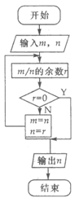
【解法三】
S1：令m=60，n=33
S2：重复执行下面序列，直到求得r=0为止
S3：求m／n的余数r
S4：令m=n，n=r
S5：输出m
(直到型)
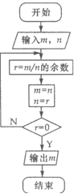
17．【解】(一)算法
S1：输入一个数，放在MAX中
S2：i=1
S3：输入第1个数，放入x中
S4：若x>MAX，则MAX=z
S5: i=i+1
S6：若i≤9，返回S3继续执行，否则停．
(二)程序框图

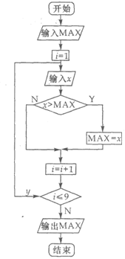 18．【解】
用直到型
INPUT“money=”，10000
x=mOney
r=11.25／100
y=O
WHILE x≥2r
y=y+1
x=x+r*x
WEND
PRINT y
END
用当型
INPUT m=10000
X=m
y=O
r=11.25／100
Do
m<2*x
y=y+1
x=x + r*x
Loop UNTIL
PRINT y
END

INPUT r=O．01
i=O
p=10.3
y=1982
WHILE P≤12
i=i+1
p=p※(1+ r)
y=y+1
WEND PRINT y，p
END
(19题)

19．【解】
r=1％ 输出y=8，p=12.0681
r=O.5％ 输出y=11，p=12.1329
r=O.2％ 输出y=31，p=12.0222
20．【解】(一)算法
S1：输入一个年份x
S2：若z能被100整除，则执行S3否则执行 S4
S3：若x能被400整除，则x为闰年，否则x不为闰年
S4：若x能被4整除，则x为闰年，否则x不为闰年
(二)程序框图
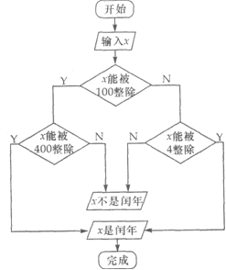
(三)程序
INPUT x
IF x=100k(k是正整数)THEN
IF x=400k(k是正整数)THEN
PRINT“x是闰年”
ELSE“x不是闰年”
END
ELSE IF x=4k(k是正整数)THEN
PRINT“x是闰年”
ELSE“x不是闰年”
END

